Ниже предлагается текст для социальных сетей (с вариантами изображений), который поможет вам популяризировать среди участников тему здоровья и хорошего самочувствия этого месяца — «Психическое здоровье в мире». Вы можете свободно распространять этот текст на своих внутренних платформах и в аккаунтах LinkedIn.

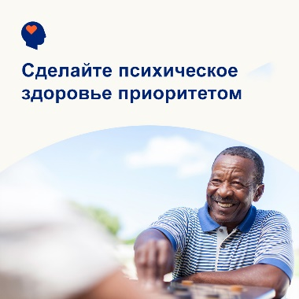 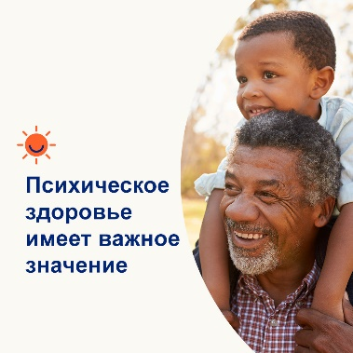 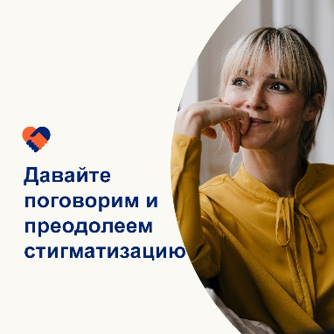

* 10 октября – Всемирный день психического здоровья. Психическое здоровье так же важно, как и физическое. Психическое и физическое здоровье одинаково важны для вашего хорошего самочувствия и благополучия. В этом месяце давайте обратим внимание на то, как можно преодолеть стигматизацию, связанную с психическим здоровьем, чтобы люди чувствовали себя безопасно и комфортно, обращаясь за помощью. optumwellbeing.com/newthismonth/ru-RU #employeehealth #wellbeing #WorldMentalHealthDay
* Несмотря на то, как широко распространены проблемы и нарушения, связанные с психическим здоровьем, стигматизация этих вопросов продолжается и не позволяет людям обращаться за помощью. Узнайте, как вы можете помочь остановить стигматизацию, чтобы люди чувствовали себя более безопасно и комфортно, обращаясь за помощью. optumwellbeing.com/newthismonth/ru-RU #employeehealth #wellbeing
* 10 октября – Всемирный день психического здоровья. Узнайте больше о том, что такое психическое здоровье, почему оно имеет большое значение, как о нем говорить и почему важно бороться со стигматизацией. optumwellbeing.com/newthismonth/ru-RU #employeehealth #wellbeing #WorldMentalHealthDay
* 10 октября – Всемирный день психического здоровья. Много ли вы знаете о психических расстройствах? Пройдите тест «верно или неверно» этого месяца, чтобы узнать ответ. optumwellbeing.com/newthismonth/ru-RU #employeehealth #wellbeing #WorldMentalHealthDay

**Как опубликовать пост в LinkedIn:**

* Откройте свою учетную запись в LinkedIn.
* Выберите нужный текст (включая ссылку) вверху. Скопируйте и вставьте.
* Выберите изображение и добавьте его в свою публикацию (перед пунктом 4 сохраните изображение на жестком диске и выберите «добавить фото»).
* Нажмите «Опубликовать».